TRƯỜNG ĐẠI HỌC VĂN LANG  KHOA KHXH&NV | ĐÁP ÁN  ĐỀ THI KẾT THÚC HỌC PHẦN  Học kỳ I: Năm học 2021-2022
Mã học phần: DDP0250  Mã nhóm lớp HP: 211_DDP0250_01; 211_DDP0250_02; 211_DDP0250_03 | Tên học phần: LỊCH SỬ TRUNG QUỐC  Hình thức thi: Tự luận  Thời gian làm bài: 90 phút

ĐÁP ÁN ĐỀ SỐ 02 (Lần 2)
Câu 1 (2.0 điểm): Vẽ sơ đồ phân kì lịch sử Trung Quốc.
SV vẽ một trong hai sơ đồ sau đều đúng (Thiếu một thời kỳ hoặc một triều đại đều bị trừ 0.25 điểm)
Sơ đồ 01
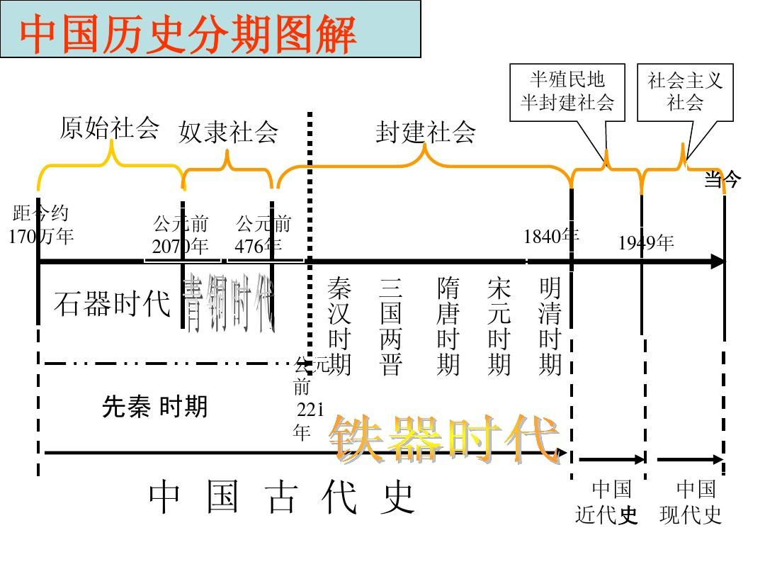
Sơ đồ 2
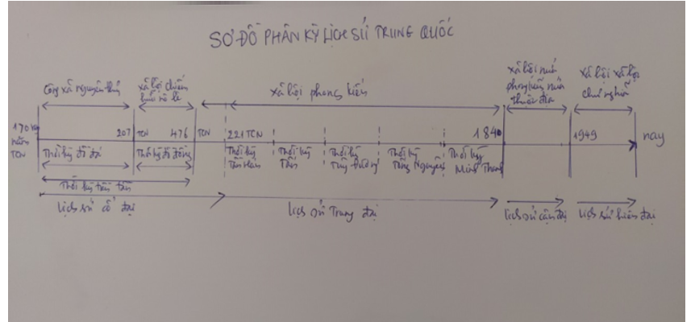

Câu 2 (3.5 điểm): Nguyên nhân bùng nổ, diễn biến chính, tính chất và ý nghĩa lịch sử của cuộc Cách mạng Tân Hợi 1911.
1. Nguyên nhân (1.0 điểm)
Nguyên nhân sâu xa
- - Sự phát triển của nền kinh tế tư bản chủ nghĩa ở Trung Quốc:
+ Trình bày được sự phát triển của các yếu tố kinh tế tư bản chủ nghĩa của giai cấp tư sản dân tộc Trung Quốc trên các lĩnh vực công thương nghiệp.
+ Quan hệ sản xuất phong kiến kìm hãm sự phát triển của kinh tế TBCN, đồng thời bị đế quốc chèn ép do thế lực kinh tế của bọn đế quốc ngày càng mạnh, dần dần, bọn đế quốc nắm hết mạch sống kinh tế của Trung Quốc.
- Tôn Trung Sơn và sự thành lập Trung Quốc Đồng Minh hội:
+ Hạ tuần tháng 7/1905, Tôn Trung Sơn, Hoàng Hưng triệu tập hội nghị thống nhất ở Tôkyô gồm đại biểu ba tổ chức Hưng Trung hội, Quang Phục hội, Hoa Hưng hội, thảo luận việc thành lập chính đảng cách mạng lấy tên là “Trung Quốc Đồng Minh hội”.
+ Cương lĩnh chính trị của Đồng Minh hội dựa trên học thuyết Tam dân của Tôn Trung Sơn là: dân tộc độc lập, dân quyền tự do, dân sinh hạnh phúc. Mục tiêu đấu tranh là: “Đánh đuổi giặc Thát, khôi phục Trung Hoa; Thành lập Dân quốc; Bình quân địa quyền”, thực tế nêu lên 3 nhiệm vụ: lật đổ triều đại Mãn Thanh, thành lập Trung Hoa Dân quốc, thực hiện quyền bình đẳng về ruộng đất.
+ Dưới sự lãnh đạo của Đồng Minh hội, phong trào cách mạng phát triển thêm một bước. Tôn Trung Sơn và nhiều nhà hoạt động cách mạng đã tích cực tiến hành tổ chức khởi nghĩa vũ trang. Các cuộc khởi nghĩa này đều thất bại vì không được chuẩn bị chu đáo nhưng là màn dạo đầu của cuộc đấu tranh cách mạng sắp tới.
=> Mâu thuẫn giữa các yếu tố kinh tế tư bản chủ nghĩa của giai cấp tư sản dân tộc với quan hệ sản xuất phong kiến lạc hậu và sự chèn ép áp bức của chủ nghĩa đế quốc là nguyên nhân sâu xa làm bùng nổ cuộc CM Tân Hợi. Sự ra đời của Trung Quốc Đồng Minh Hội đã kịp thời lãnh đạo phong trào cách mạng.
Nguyên nhân trực tiếp: Phong trào bảo vệ đường sắt là phong đấu tranh đòi thu hồi quyền lợi của dân tộc, đỉnh cao là phong trào đòi thu hồi đường sắt Việt – Hán và Xuyên Hán. Đó là hai con đường quan trọng mà bọn đế quốc muốn chiếm lấy. Năm 1898, Mĩ đã giành được quyền kinh doanh đường sắt Việt – Hán.
2. Diễn biến chính (1.5 điểm)
a) Phong trào bảo vệ đường sắt – ngòi lửa cách mạng: Khái quát phong trào đấu tranh đòi thu hồi quyền lợi dân tộc đối với đường sát Việt Hán và Xuyên Hán. Từ đó làm bùng nổ phong trào đấu tranh ra Tứ Xuyên và các nơi khác.
b) Cuộc khởi nghĩa Vũ Xương và phong trào khởi nghĩa ở các tỉnh: Khái quát được cuộc khởi nghĩa Vũ Xương; chủ trương thành lập chính phủ “Trung Hoa Dân Quốc” và phong trào cách mạng lan rộng ra các tỉnh, đến tháng 10, các tỉnh Hồ Nam, Thiểm Tây, Giang Tây, Sơn Đông hoặc khởi nghĩa giành chính quyền, hoặc tuyên bố độc lập. Nhưng thành quả cách mạng đã bị phái lập hiến thâu tóm.
c) Chính phủ Nam Kinh thành lập: Khái quát tình hình cách mạng ở các tỉnh miền Trung và Nam Trung Quốc dẫn đến sự ra đời của Chính phủ Nam Kinh; Ngày 1/1/1912, Tôn Trung Sơn tuyên thệ nhận chức đại tổng thống lâm thời và lấy năm 1912 làm năm Trung Hoa Dân quốc thứ nhất. Chính phủ lâm thời của nước Cộng hòa tư sản đầu tiên trong lịch sử Trung Quốc ra đời có ý nghĩa lớn lao, đánh dấu một giai đoạn mới của lịch sử Trung Quốc.
d) Viên Thế Khải cướp thành quả cách mạng: Khái quát được sự yếu thế của phái cách mạng, âm mưu và hành động đoạt thành quả cách mạng của Viên Thế Khải; sau đó, dẫn đến “Cuộc cách mạng lần hai” thất bại và cách mạng Tân Hợi kết thúc.
=> Nhân dân Trung Quốc đã lật đổ chính quyền Mãn Thanh thối nát, nhưng không thay đổi được địa vị chính trị thấp hèn và địa vị kinh tế khốn khổ của mình. Tính chất của xã hội Trung Quốc cũng không hề thay đổi, vẫn là xã hội nửa phong kiến, nửa thuộc địa.
3. Tính chất (0.5 điểm)
Cách mạng Tân Hợi (1911) là cuộc cách mạng tư sản do giai cấp tư sản Trung Quốc lãnh đạo, được đông đảo quần chúng tham gia. Xét về cương lĩnh, đường lối, sách lược đấu tranh và các biện pháp cải cách xã hội của nó, thì cách mạng Tân Hợi khẳng định xu thế mới nhằm tiến tới xây dựng một nước Trung Hoa dân chủ, phát triển theo con đường tư bản chủ nghĩa. Mục tiêu chính của cách mạng lúc bấy giờ là đánh đổ triều Thanh và trên thực tế, đã lật đổ được triều đại Mãn Thanh. Nhưng cách mạng chưa hề đụng đến vấn đề ruộng đất, một trong những vấn đề cơ bản của cách mạng tư sản. Chính vì vậy họ không động viên được đông đảo quần chúng nông dân tham gia để đẩy cách mạng đi lên, đánh lùi các thể lực phản động. Chế độ cộng hòa chưa thực hiện được thực sự mà mới thành lập trên hình thức. Nhưng dù cho chế độ cộng hòa chưa trở thành hiện thực vững chắc, chế độ quân chủ phong kiến phản động cũng không thể lập lại hoàn toàn trên đất nước Trung Quốc nữa.

3. Ý nghĩa lịch sử (0.5 điểm)
Cách mạng Tân Hợi có ý nghĩa lịch sử vô cùng to lớn. Nó đã kết thúc nền thống trị mấy nghìn năm của chế độ quân chủ phong kiến trong lịch sử Trung Quốc, làm cho tư tưởng cộng hòa dân chủ ăn sâu bắt rễ vào quần chúng, tạo điều kiện cho tư tưởng dân chủ cách mạng xâm nhập và phát triển trên đất Trung Hoa. Trong quá trình đấu tranh, ý thức dân tộc, ý thức cách mạng phát triển mạnh mẽ. Phong trào cách mạng của quần chúng làm cho bọn thống trị phải có nhượng bộ nhất định, không dám ăn cướp của nhân dân một cách trắng trợn như trước và làm thất bại mọi mưu toan phục hồi đế chế ở Trung Quốc.
Trong bài “Châu Á thức tỉnh”, Lênin đã nhận định: “Ở châu Á trở thành nơi phát sinh những nguồn bão táp lớn và mới của thế giới. Theo sau cách mạng Nga là cách mạng Thổ, Ba Tư, Trung Quốc. Chính hiện nay chúng ta đang sống trong thời đại xảy ra những cơn bão táp cách mạng ấy…”¹⁵.
Cuộc cách mạng Tân Hợi và nhất là tư tưởng của Tôn Trung Sơn đã có ảnh hưởng nhất định đến nhiều nước Đông Nam Á. Một số nhà yêu nước ở Việt Nam, Indonesia, Malaixia đầu thế kỷ XX cũng mang ít nhiều màu sắc của trào lưu mới đó.

Câu 3 (4.0 điểm): Hoàn cảnh ra đời và những nội dung cơ bản của đường lối cải cách mở cửa của Trung Quốc.
1. Sự ra đời của đường lối (2.0 điểm)
- Khái quát quá trình xây dựng CNXH trong 30 năm (1949-1978) Trung Quốc đạt được nhiều thành tựu nhưng cũng mắc phải nhiều hạn chế. Trong đó, hậu quả của 20 năm không ổn định do Đại nhảy vọt và Đại cách mạng văn hóa vô sản gây ra.
+ Kinh tế: khủng hoảng trên mọi lĩnh vực, đói kém, đời sống nhân dân cực khổ.
+ Chính trị: các cuộc tranh giành quyền lực đấu đá nội bộ diễn ra liên tiếp: từ bè lũ 4 tên đến chủ nghĩa hai phàm là của Hoa Quốc Phong và đường lối thực tiễn của Đặng Tiểu Bình…
- Từ năm 1977 đã diễn ra cuộc đấu tranh mới giữa một bên là đường lối của Hoa Quốc Phong theo chủ nghĩa "hai phàm là" ( phàm là quyết sách do Mao Chủ Tịch đưa ra, chúng ta đều kiên quyết ủng hộ; phàm là chỉ thị của Mao Chủ Tịch chúng ta đều trước sau như một tuân theo) với đường lối của Đặng Tiểu Bình coi thực tiễn là tiêu chuẩn để kiểm nghiệm chân lí. Kết quả cuộc thảo luận trong Đảng và trong toàn xã hội đã bác bỏ đường lối máy móc, giáo điều của Hoa Quốc Phong và tán thành đường lối của Đặng Tiểu Bình.
2. Nội dung của đường lối (2.0 điểm)
Hội nghị Trung ương ba (khóa XI) từ ngày 18 đến 22 – 12 – 1978 đã đánh dấu sự mở đầu của công cuộc cải cách và mở cửa ở Trung Quốc. Hội nghị đã dứt khoát phủ định "Cách mạng văn hóa vô sản", phê phán chủ nghĩa "hai phàm là", quyết định lấy thực tiễn làm tiêu chuẩn để kiểm nghiệm chân lí, nhận thức và nắm vững tư tưởng Mao Trạch Đông một cách hoàn chỉnh gắn với những sự kiện lịch sử cụ thể.
Nhằm tìm kiếm con đường phát triển mới, Đặng Tiểu Bình đã nêu lên khẩu hiệu"Giải phóng tư tưởng", "thực sự cầu thị". "Một Đảng, một quốc gia, một dân tộc nếu tất cả đều xuất phát từ sách vở, tư tưởng cứng nhắc, mê tín thịnh hành, thì họ không thể tiến lên được, sức sống của họ sẽ bị ngừng lại, sẽ mất Đảng, mất nước. "Giải phóng tư tưởng là chỉ dưới sự chỉ đạo của chủ nghĩa Mác, phá bỏ sự ràng buộc của thế lực tập quán và thiên kiến chủ quan, nghiên cứu tình hình mới, giải quyết những vấn đề mới. Giải phóng tư tưởng chính là để làm cho tư tưởng phù hợp với thực tế, chủ quan phù hợp với khách quan chính là thực sự cầu thị".
Trải qua hơn hai năm tiến hành cuộc thảo luận về tiêu chuẩn chân lí (kể từ khi Mao Trạch Đông qua đời), Trung Quốc đã thống nhất nhận thức về một số vấn đề quan trọng, đó là hiểu rõ thực tiễn là tiêu chuẩn duy nhất để kiểm nghiệm chân lí. Trên cơ sở ấy, Hội nghị Trung ương 6 (khóa XI), tháng 6 – 1981 đã thông qua bản "Nghị quyết về những vấn đề lịch sử của Đảng từ khi thành lập nước Trung Hoa mới đến nay". Nghị quyết đã phân tích và phê bình một cách khoa học những sai lầm "tả" khuynh trước đó kể cả của Mao Trạch Đông. Bản "Nghị quyết" vừa làm rõ phải trái, lại vừa thống nhất tư tưởng trong toàn Đảng, toàn dân, là bảo đảm duy trì sự đoàn kết, đưa sự nghiệp cải cách mở cửa đi đến thắng lợi.
Sau Hội nghị Trung ương ba (khóa XI), các Đại hội Đảng lần thứ XII (1982), XIII (1987), XIV (1992), XV (1997), XVI (2002) tiếp tục phát triển, bổ sung, hoàn thiện lí luận cải cách, mở cửa, xác nhận Trung Quốc đang ở giai đoạn đầu của CNXH, giai đoạn này kéo dài ít nhất là 100 năm (từ 1949 đến giữa thế kỉ XXI) và chia làm ba bước: Bước một, những năm 80; bước hai những năm 90 và bước ba kéo dài tới năm 2049. Mỗi bước sẽ tăng tổng thu nhập quốc dân lên hai lần. Đến giữa thế kỉ XXI, tổng thu nhập quốc dân đạt mức các nước đang phát triển trung bình, đời sống nhân dân tương đối giàu có, cơ bản thực hiện hiện đại hóa. Trong giai đoạn này sẽ xây dựng CNXH mang đặc sắc Trung Quốc, lấy kinh tế làm trung tâm, kiên trì “bốn nguyên tắc cơ bản” (con đường xã hội chủ nghĩa, chuyên chính dân chủ nhân dân, sự lãnh dạo của Đảng Cộng sản Trung Quốc, chủ nghĩa Mác – Lênin – tư tưởng Mao Trạch Đông); thực hiện cải cách và mở cửa, phấn đấu xây dựng Trung Quốc thành một nước xã hội chủ nghĩa hiện đại hoá, giàu mạnh, dân chủ, văn minh.
Cải cách đã làm rõ bản chất và con đường đi lên CNXH ở Trung Quốc là "giải phóng sức sản xuất, phát triển sức sản xuất, xóa bỏ bóc lột, xóa bỏ phân hóa hai cực, tiến tới cùng giàu có", thực hiện tiêu chí "3 điều có lợi" (có lợi cho sức sản xuất, có lợi cho sức mạnh tổng hợp của Nhà nước XHCN, có lợi cho việc nâng cao mức sống của người lao động), xây dựng văn minh vật chất và văn minh tinh thần XHCN.
=> Đường lối cải cách mở cửa của Trung Quốc là đúng đắn, phù hợp và đáp ứng các yêu cầu của lịch sử xã hội Trung Quốc lúc bây giờ.

Ngày kiểm duyệt:  Trưởng (Phó) Khoa/Bộ môn kiểm duyệt đề thi: | Ngày biên soạn: 09/11/2021  Giảng viên biên soạn đề thi:  Trịnh Văn Vinh

